Комитет Краснодарской краевой территориальной организации Профсоюза работников народного образования и науки
Российской Федерации

В Е С Т Н И К

«О новом порядке предоставления педагогическим работникам длительного отпуска сроком до одного года»

(В ПОМОЩЬ ПРОФСОЮЗНЫМ КАДРАМ И АКТИВУ)

Краснодар, 2016 г.

Предисловие

Уважаемые коллеги!

Направляем для использования в работе настоящий вестник, включающий комментарий к новому порядку предоставления педагогическим работникам длительного отпуска сроком до одного года∗, примерное положение о порядке и условиях предоставления указанного отпуска, совместное письмо министерства образования, науки и молодежной политики края и краевой территориальной организации Профсоюза, а также текст приказа минобрнауки России от 31 мая 2016 года № 644.

Председатель краевой
территориальной
организации Профсоюза С.Н. Даниленко

№ п/п | Содержание | №  стр.
 | Предисловие………………………………………………………… | 2
 | Комментарий «О новом порядке предоставления педагогическим работникам длительного отпуска сроком до одного года»…………………………………………………………………. | 4
 | Примерное положение о порядке и условиях предоставления педагогическим работникам длительного отпуска сроком до одного года………………………………………………………….. | 9
 | Совместное письмо министерства образования, науки и молодежной политики Краснодарского края и Краснодарской краевой территориальной организации Профсоюза работников народного образования и науки РФ………………………………. | 12
 | Приказ Министерства образования и науки Российской Федерации от 31 мая 2016 года № 644 «Об утверждении Порядка предоставления педагогическим работникам организаций, осуществляющих образовательную деятельность, длительного отпуска сроком до одного года» (зарегистрирован Министерством юстиции России 15.06.2016 г., регистрационный № 42532)…………………………………………………………….. | 14

Комментарий
«О новом порядке предоставления педагогическим работникам длительного отпуска сроком до одного года»
Согласно Трудовому кодексу (ст. 335), Закону «Об образовании в Российской Федерации» (п. 4 ч. 5 ст. 47) педагогические работники имеют право на длительный отпуск сроком до одного года в порядке, установленном федеральным органом исполнительной власти, осуществляющим функции по выработке государственной политики и нормативно-правовому регулированию в сфере образования.
По данным социального паспорта краевой организации Профсоюза, ежегодно более 500 педагогов оформляют длительный отпуск сроком до года.
Министерством образования и науки Российской Федерации принят приказ от 31 мая 2016 года № 644 «Об утверждении Порядка предоставления педагогическим работникам организаций, осуществляющих образовательную деятельность, длительного отпуска сроком до одного года», зарегистрированный Министерством юстиции России 15 июня 2016 г., регистрационный № 42532.
Ранее порядок и условия предоставления педагогическим работникам длительного отпуска сроком до одного года определялись учредителем и (или) уставом образовательного учреждения, которые утратили свою юридическую силу. Утратил силу и приказ министерства образования РФ от 7 декабря 2000 г. № 3570 «Об утверждении Положения о порядке и условиях предоставления педагогическим работникам образовательных учреждений длительного отпуска сроком до года», которым был утвержден ранее действовавший порядок предоставления такого отпуска педагогическим работникам образовательных учреждений, учредителем которых являлось Минобразование России или в отношении которых оно осуществляло полномочия учредителя.
Согласно принятому приказу, право на длительный отпуск, не реже чем через каждые десять лет непрерывной педагогической работы, имеют педагогические работники, замещающие должности, поименованные в разделе № 1 номенклатуры должностей педагогических работников организаций, осуществляющих образовательную деятельность, должностей руководителей образовательных организаций (постановление Правительства РФ от 08.08.2013 г. № 678).

Раздел I. Должности педагогических работников организаций,
осуществляющих образовательную деятельность

Должности педагогических работников, отнесенных
к профессорско-преподавательскому составу
Ассистент
Декан факультета
Начальник факультета
Директор института
Начальник института
Доцент
Заведующий кафедрой
Начальник кафедры
Заместитель начальника кафедры
Профессор
Преподаватель
Старший преподаватель

Должности иных педагогических работников
Воспитатель
Инструктор-методист
Инструктор по труду
Инструктор по физической культуре
Концертмейстер
Логопед
Мастер производственного обучения
Методист
Музыкальный руководитель
Педагог дополнительного образования
Педагог-библиотекарь
Педагог-организатор
Педагог-психолог
Преподаватель
Преподаватель-организатор основ безопасности жизнедеятельности
Руководитель физического воспитания
Социальный педагог
Старший вожатый
Старший воспитатель
Старший инструктор-методист
Старший методист
Старший педагог дополнительного образования
Старший тренер-преподаватель
Тренер-преподаватель
Тьютор
Учитель
Учитель-дефектолог
Учитель-логопед

В тексе выделены наименования должностей педагогических работников, которым ранее отпуск предоставлялся при условии выполнения преподавательской работы, как с занятием, так и без занятия штатной должности.
Из этого следует, что теперь на длительный отпуск вправе претендовать педагогические работники, которые по должности относятся к профессорско-преподавательскому составу или к иным педработникам, независимо от объема учебной нагрузки.
Для работников, занимающих должности руководителей образовательных организаций, такое право не предусмотрено.
Значительно изменились правила расчета продолжительности непрерывной педагогической работы.
При предоставлении длительного отпуска сроком до одного года учитывается:
- фактически проработанное время по трудовому договору, при этом проработанное время суммируется, если продолжительность перерыва между увольнением и поступлением на работу составляет не более 3 месяцев;
- время, когда педагогический работник фактически не работал, но за ним сохранялось место работы (должность): время, когда работник находился в отпуске по уходу за ребенком до достижения им возраста трех лет; время вынужденного прогула и пр.;
-время замещения должностей педагогических работников по трудовому договору в период прохождения производственной практики, если перерыв между днем окончания профессиональной образовательной организации и днем поступления на педагогическую работу не превысил одного месяца.
Основанием для предоставления педагогическому работнику длительного отпуска является его заявление. В заявлении указывается время предоставления, продолжительность отпуска. Предоставление длительного отпуска оформляется распорядительным актом организации.
Обращаем внимание, что в новом Порядке отсутствует норма, которая ранее часто провоцировала конфликтные ситуации: «длительный отпуск может предоставляться работнику в любое время при условии, что это отрицательно не отразится на деятельности образовательного учреждения».
Гарантии, предоставляемые педагогическому работнику во время его нахождения в длительном отпуске:
- сохраняется место работы (должность);
- сохраняется объем учебной нагрузки (при условии, что за этот период не уменьшилось количество часов по учебным планам, образовательным программам или количество обучающихся);
- не допускается перевод на другую работу;
- не допускается увольнение (за исключением случаев ликвидации организации).
Вопросы предоставления отпуска, которые необходимо определить в коллективном договоре:
- конкретную продолжительность длительного отпуска;
- условия и правила, связанные с очерёдностью предоставления длительного отпуска;
- условия и правила разделения длительного отпуска на части, а также продления его на основании листка нетрудоспособности;
- условия присоединения длительного отпуска к ежегодному основному оплачиваемому отпуску;
- условия предоставления длительного отпуска работающим по совместительству и другое.
По нашему мнению, возможны два варианта нормативного оформления порядка предоставления длительного отпуска в коллективном договоре:
- внесение дополнений в раздел коллективного договора « Рабочее время и время отдыха»;
- принятие локального акта «Положение о порядке и условиях предоставления педагогическим работникам длительного отпуска сроком до одного года», который является приложением к коллективному договору.
В первом варианте - пункт 4.25. (см. макет коллективного договора, приложение к постановлению президиума краевой организации Профсоюза от 27.04.2016 г. № 18) рекомендуем изложить в следующей редакции: «Педагогическим работникам не реже чем через каждые десять лет непрерывной педагогической работы предоставляется длительный отпуск сроком до одного года в порядке, установленном приказом Министерства образования и науки Российской Федерации от 31 мая 2016 года № 644 «Об утверждении Порядка предоставления педагогическим работникам организаций, осуществляющих образовательную деятельность, длительного отпуска сроком до одного года» и далее конкретизировать условия, неопределенные названным приказом.
Во втором варианте - целесообразно изложить порядок, определенный приказом минобрнауки, указав перечень должностей педагогических работников организации и конкретизировать условия, не урегулированные названным приказом (макет Положения прилагается).
Учитывая, что условия предоставления длительного отпуска решаются в образовательной организации, необходимо в кротчайшие сроки внести соответствующие дополнения в коллективный договор.
При обсуждении в коллективе порядка предоставления длительного отпуска рекомендуем сохранить действовавшие ранее гарантии:
- продолжительность длительного отпуска определяется по соглашению сторон трудового договора;
- педагогическому работнику, заболевшему в период пребывания в длительном отпуске, длительный отпуск подлежит продлению на число дней нетрудоспособности, удостоверенных больничным листком, или по согласованию с администрацией образовательной организации переносится на другой срок.
Предлагаем для обсуждения нижеследующие варианты формулировок дополнений.
«Заявление о предоставлении длительного отпуска работник направляет в администрацию не позднее, чем за 2 недели до начала отпуска».
«В случае поступления нескольких заявлений о предоставлении длительного отпуска, в образовательной организации составляется график предоставления длительных отпусков».
«Длительный отпуск предоставляется работникам без сохранения заработной платы».
«Длительный отпуск оплачивается за счет внебюджетных средств образовательной организации в размере……».
«Длительный отпуск может быть использован по частям продолжительностью……».
«Длительный отпуск не может быть использован по частям».
«При желании прервать длительный отпуск, работник предупреждает администрацию в срок не менее чем за две недели заявлением в письменном виде».
«В случае досрочного выхода работника из отпуска по его инициативе, отпуск считается полностью использованным».
«Отзыв педагогического работника из длительного отпуска работодателем допускается только с согласия педагогического работника. Не использованная в связи с этим часть отпуска должна быть предоставлена по выбору педагогического работника в удобное для него время».
«Длительный отпуск педагогическим работникам, работающим по совместительству, предоставляется одновременно с длительным отпуском по основной работе по заявлению».
Возможны и другие варианты определения порядка предоставления длительного отпуска. При этом необходимо учитывать, что предлагаемые варианты не должны ограничивать права работников.
После обсуждения в коллективе соответствующих дополнений, вносимых в коллективный договор, они подлежат обязательной регистрации в территориальном отделе службы труда и занятости населения.

_________________________

ПРИМЕРНОЕ ПОЛОЖЕНИЕ
о порядке и условиях предоставления педагогическим
работникам длительного отпуска сроком до одного года

1. Настоящее Положение разработано в соответствии с приказом Министерства образования и науки Российской Федерации от 31 мая 2016 года № 644 «Об утверждении Порядка предоставления педагогическим работникам организаций, осуществляющих образовательную деятельность, длительного отпуска сроком до одного года» и устанавливает порядок и условия предоставления длительного отпуска сроком до одного года педагогическим работникам ______________________________________
(указать наименование организации, осуществляющей образовательную деятельность)
2. Педагогические работники образовательной организации в соответствии со статьей 335 Трудового кодекса Российской Федерации, пунктом 4 части 5 статьи 47 Федерального закона «Об образовании в Российской Федерации» не реже чем через каждые 10 лет непрерывной преподавательской работы имеют право на длительный отпуск сроком до одного года (далее - длительный отпуск).
3. Педагогические работники организации, замещающие должности __________________________________________________________________
(указать наименование должностей согласно штатному расписанию организации)
имеют право на длительный отпуск не реже чем через каждые десять лет непрерывной педагогической работы.
4. Продолжительность непрерывной педагогической работы устанавливается организацией в соответствии с записями в трудовой книжке или на основании других надлежащих образом оформленных документов, подтверждающих факт непрерывной педагогической работы.
5. В стаж непрерывной педагогической работы, дающей право на длительный отпуск, учитывается:
5.1. Фактически проработанное время замещения должностей педагогических работников по трудовому договору. Периоды фактически проработанного времени замещения должностей педагогических работников по трудовому договору суммируются, если продолжительность перерыва между увольнением с педагогической работы и поступлением на педагогическую работу, либо после увольнения из федеральных органов исполнительной власти и органов исполнительной власти субъектов Российской Федерации, осуществляющих государственное управление в сфере образования, органов местного самоуправления, осуществляющих управление в сфере образования, при условии, что работе в указанных органах предшествовала педагогическая работа, составляет не более трех месяцев;
5.2. Время, когда педагогический работник фактически не работал, но за ним сохранялось место работы (должность) (в том числе время вынужденного прогула при незаконном увольнении или отстранении от работы, переводе на другую работу и последующем восстановлении на прежней работе, время, когда педагогический работник находился в отпуске по уходу за ребёнком до достижения им возраста трёх лет);
5.3. Время замещения должностей педагогических работников по трудовому договору в период прохождения производственной практики, если перерыв между днём окончания профессиональной образовательной организации или образовательной организации высшего образования и днём поступления на педагогическую работу не превысил одного месяца.
6. Длительный отпуск предоставляется педагогическому работнику по его заявлению и оформляется приказом образовательной организации.
Заявление о предоставлении длительного отпуска работник направляет в администрацию _______________ (указать срок) до начала отпуска. В заявлении и приказе о предоставлении отпуска указываются дата начала и конкретная продолжительность длительного отпуска.
Срочный трудовой договор с педагогическим работником, принимаемым на работу на время исполнения обязанностей отсутствующего в связи с нахождением в длительном отпуске педагогического работника, заключается на период до выхода педагогического работника из длительного отпуска.
Длительный отпуск может быть разделен на части.
7. Отзыв педагогического работника из длительного отпуска работодателем допускается только с согласия педагогического работника. Не использованная в связи с этим часть отпуска должна быть предоставлена по выбору педагогического работника в удобное для него время.
8. Педагогический работник вправе досрочно выйти из длительного отпуска, предупредив работодателя о намерении прекратить нахождение в длительном отпуске не менее чем за ________________ (указывается срок для предупреждения). При этом оставшаяся неиспользованной часть длительного отпуска педагогическому работнику не предоставляется.
9. В случае поступления нескольких заявлений о предоставлении длительного отпуска, в образовательной организации составляется график предоставления длительных отпусков.
10. Длительный отпуск предоставляется _______________________(без оплаты; с оплатой (полностью или частично).
11. За педагогическим работником, находящимся в длительном отпуске, в установленном порядке сохраняется место работы (должность).
12. За педагогическим работником, находящимся в длительном отпуске, в установленном порядке сохраняется объем учебной (педагогической) нагрузки при условии, что за это время не уменьшилось количество часов по учебным планам, учебным графикам, образовательным программам или количество обучающихся, учебных групп (классов).
13. Во время длительного отпуска не допускается перевод педагогического работника на другую работу, а также увольнение его по инициативе работодателя, за исключением ликвидации образовательной организации.
14. Длительный отпуск подлежит продлению на число дней нетрудоспособности, удостоверенных листком нетрудоспособности, в случае заболевания педагогического работника в период пребывания в длительном отпуске, или по согласованию с работодателем переносится на другой срок.
Длительный отпуск не продлевается и не переносится, если педагогический работник в указанный период времени ухаживал за заболевшим членом семьи.
15. Педагогическим работникам, работающим по совместительству в образовательных организациях, длительный отпуск может быть предоставлен по соглашению с каждым работодателем одновременно как по основному месту работы, так и по совместительству. Для предоставления отпуска по работе по совместительству педагогический работник предъявляет заверенную копию приказа о предоставлении длительного отпуска по основному месту работы.
16. Время нахождения педагогического работника в длительном отпуске засчитывается в стаж работы, учитываемой при определении размеров оплаты труда в соответствии с установленной в образовательной организации системой оплаты труда.

_________________________

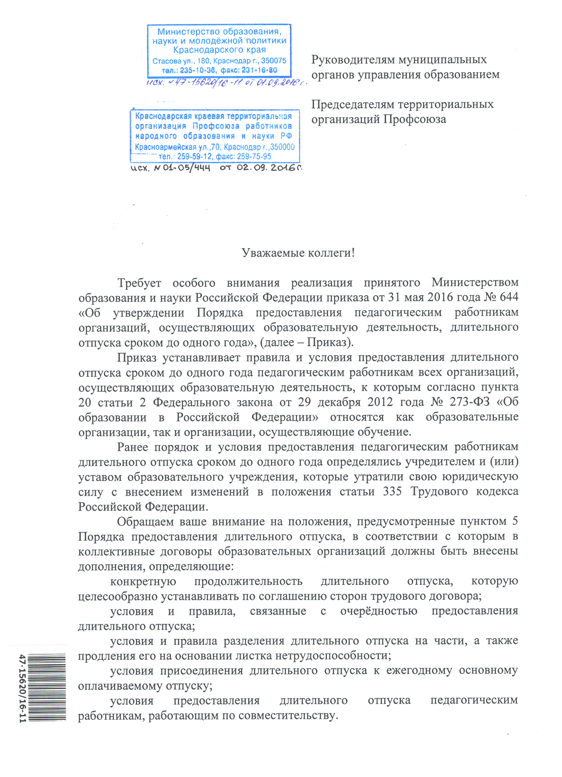
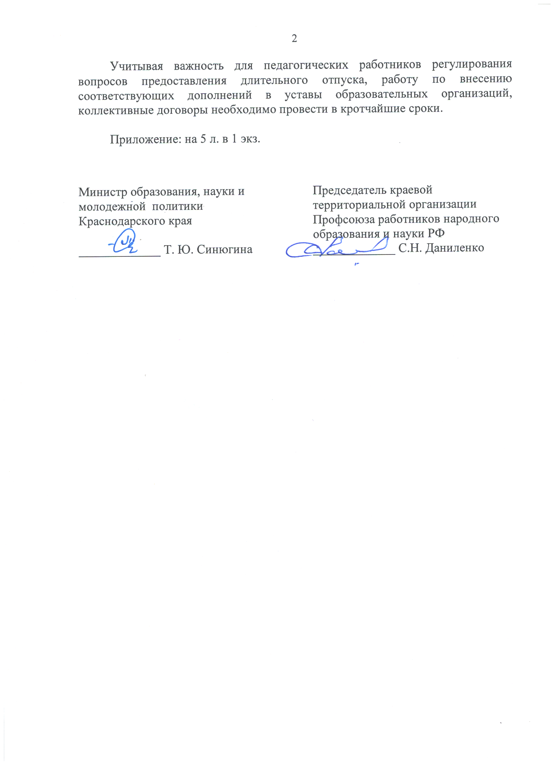_________________________

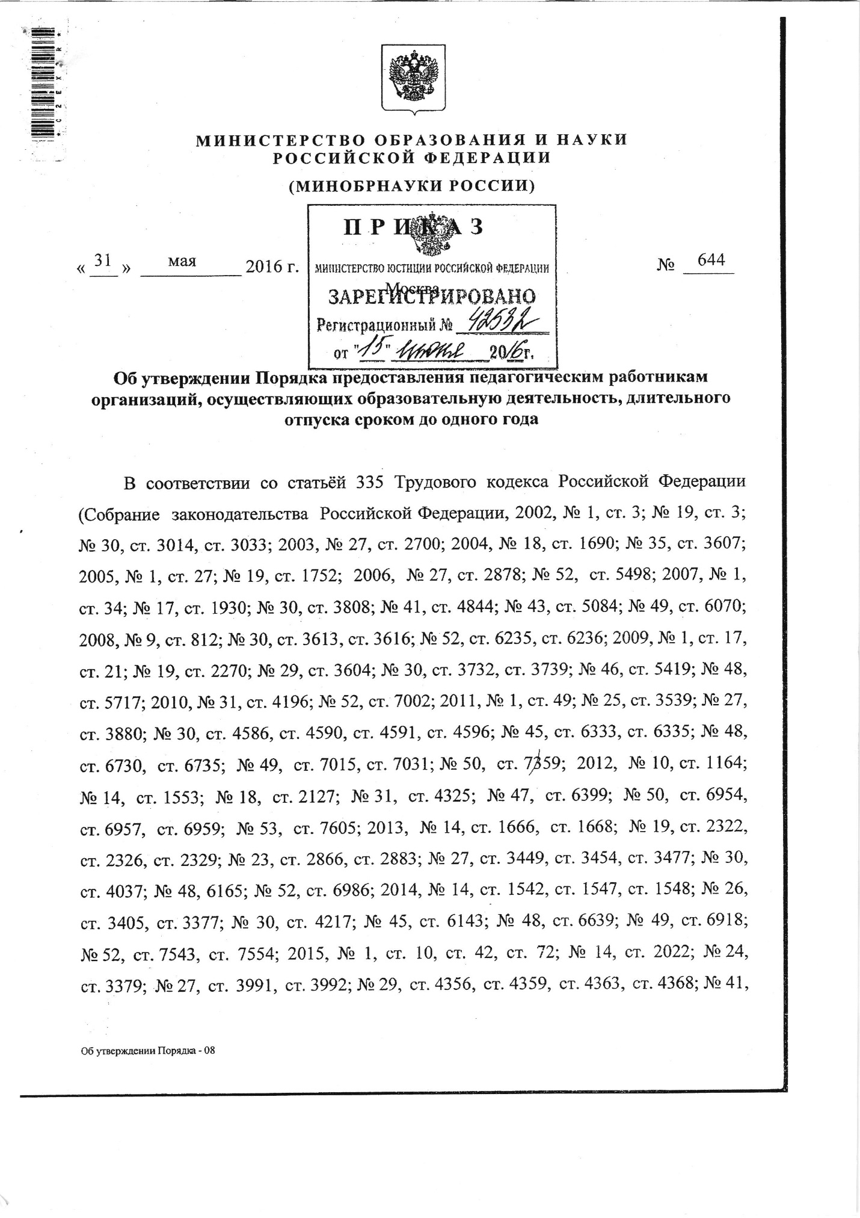
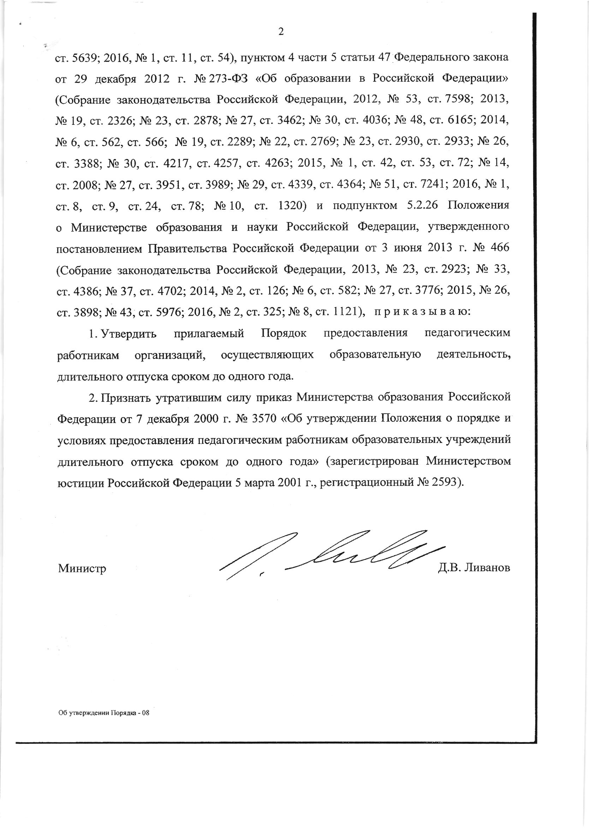

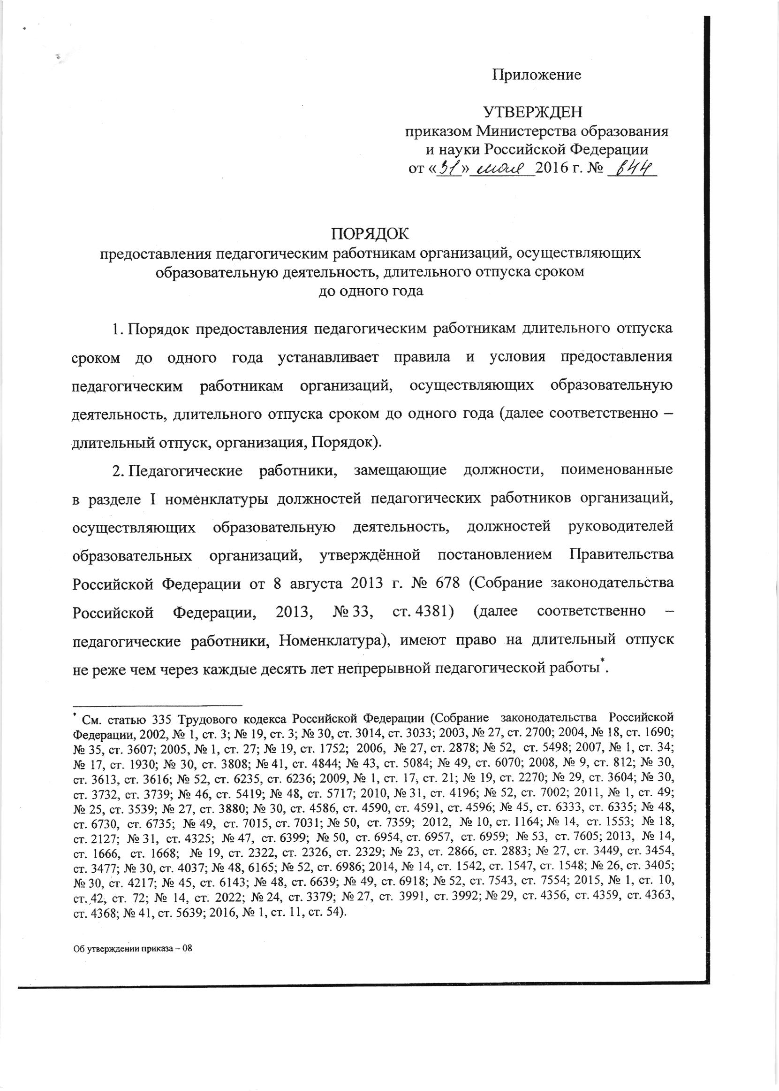

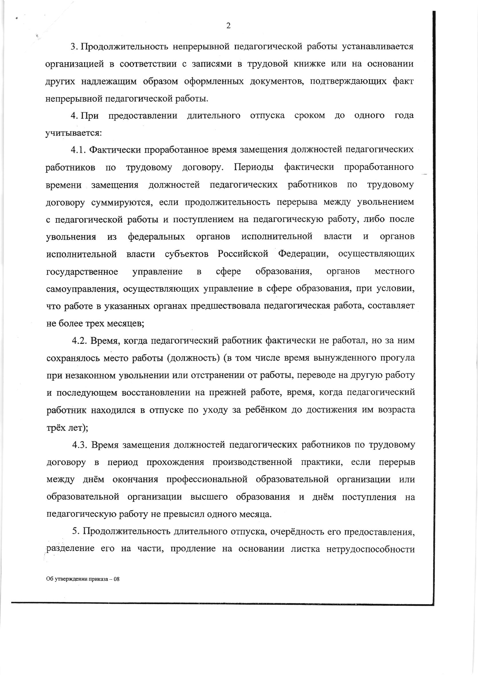

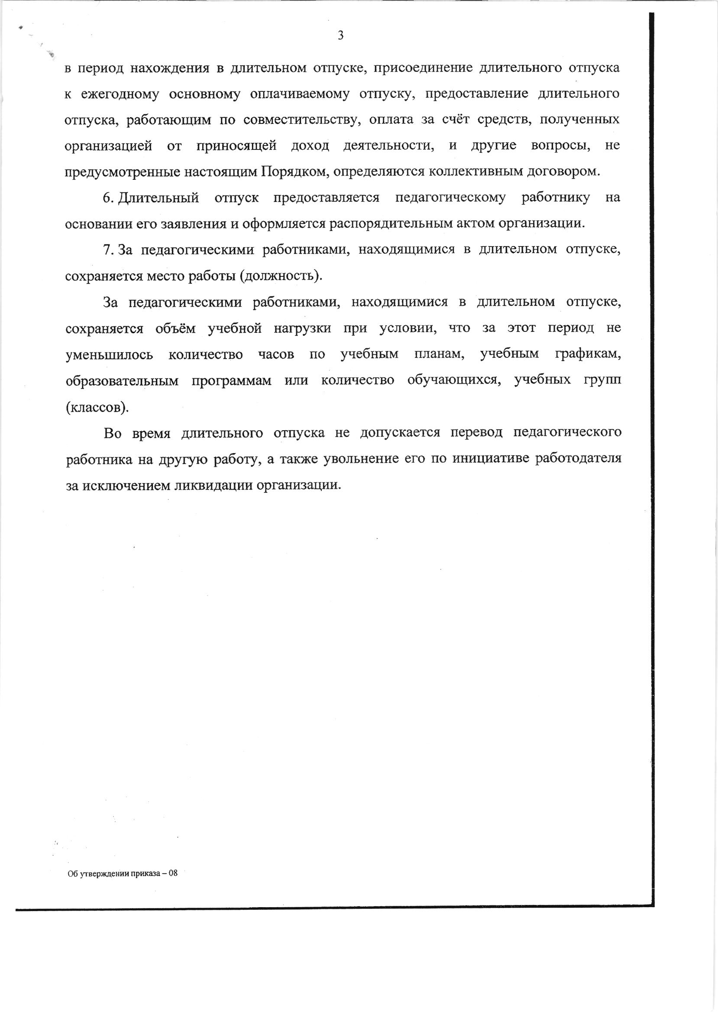

∗ Вестник подготовил главный специалист по вопросам социально-партнерских отношений аппарата комитета краевой территориальной организации Профсоюза Азарова С.Н.
Представляется необходимым также определять порядок разделения длительного отпуска на части, в том числе предельное количество частей отпуска, минимальную продолжительность одной из частей отпуска и другие вопросы, связанные с разделением отпуска на части.
С учетом финансово-экономических возможностей образовательной организации может быть предусмотрена оплата длительного отпуска за счет средств от осуществления приносящей доход деятельности образовательной организации.

